ZENITH PILOT TYPE 20 EXTRA SPECIAL SILVER

A Zenith escolheu sua icônica linha Pilot para introduzir seu primeiro relógio com uma caixa em prata. Reconhecida por sua herança única e vasta grama de opções atraentes, a linha Pilot oferece a plataforma ideal para este novo lançamento limitado a 250 peças.

A Zenith é a marca de relógios que detém o registro comercial do nome ‘Pilot’, dando a ele uma legitimidade especial no campo de relógios para aviação. Usando "motores" mecânicos de alta precisão na forma dos movimentos da Manufatura Zenith, esses modelos se diferenciam pela confiabilidade, legibilidade e robustez.

O Pilot Type 20 Extra Special Silver canaliza o espírito pioneiro da coleção e a reconhecida história dos instrumentos de bordo desenvolvidos pela Zenith durante os primeiros anos da aeronáutica. A caixa em prata, com 45 mm de diâmetro e estanqueidade até 100 metros, tem o logo dos instrumentos de voo gravado na parte de trás em tributo às suas origens. Enquanto a coroa do Pilot, com uma catraca ampla e rapidamente identificável, garante o ajuste fácil e rápido e o mostrador cravejado em prata escovada fácil de ser lido carrega os índices de horas grandes característicos da linha e os ponteiros de horas, minutos e segundos grandes, luminescentes e facetados. A precisão dessas indicações é garantida por um calibre automático Elite 679 da Zenith equipado com uma generosa reserva de marcha de 50 horas. Uma pulseira em couro de vitelo marrom com uma fivela cravejada em prata, além de uma distinta plaqueta que remete àquelas usadas nos antigos capacetes dos pilotos, prende este modelo robusto firmemente ao seu pulso.

Embora nunca perca de vista o espírito aventureiro que tornou uma lenda, a presença imponente e o espírito esportivo do Pilot Type 20 Extra Special Silver oferecem um excepcional giro em prata sobre uma herança orgulhosa.

ZENITH: O futuro da relojoaria suíça
Desde 1865, a Zenith tem sido orientada pela autenticidade, desafio e paixão por ultrapassar os limites da excelência, precisão e inovação. Logo após sua fundação em Le Locle, pelo visionário fabricante de relógios Georges Favre-Jacot, a Zenith foi reconhecida pela precisão de seus cronômetros com os quais ganhou 2.333 prêmios de cronometria em pouco mais de um século e meio de existência: um recorde absoluto. Conhecida por seu lendário calibre El Primero, de 1969, que permite medições precisas de curto tempo até próximo de 1/10º de segundo, a fábrica desenvolveu mais de 600 variações de movimento. Hoje, a Zenith oferece novas e fascinantes perspectivas da medição de tempo, incluindo a contagem de 1/100º de segundo com o Defy El Primero 21 e toda uma nova dimensão em precisão mecânica com o relógio mais preciso do mundo: Defy Lab do século XXI. Incentivada por laços recentemente reforçados com uma tradição orgulhosa do pensamento dinâmico e de vanguarda, a Zenith está escrevendo seu futuro… e o futuro da relojoaria suíça.

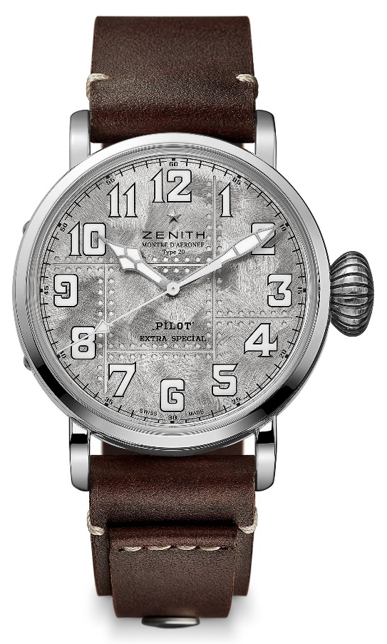
PILOT TYPE 20 EXTRA SPECIAL SILVER
DETALHES TÉCNICOS

Referência: 05.2430.679.17.C902

PRINCIPAIS PONTOS
Caixa em prata 925 genuína: Edição limitada a 250 unidades
Fundo da caixa gravada com o logotipo dos instrumentos de voo Zenith
Inspirado pelos lendários relógios de aviação Zenith
Numerais arábicos inteiramente feitos de SuperLumiNova®

MOVIMENTO
Elite 679, automático
Calibre: 11 ½" (diâmetro: 25,60 mm)
Espessura do movimento: 3,85mm
Componentes: 126
Joias: 27
Frequência: 28.800 VpH (4Hz)
Reserva de marcha: mín. 50 horas
Acabamento: massa oscilante com o motivo “Côtes de Genève”

FUNÇÕES
Horas e minutos ao centro
Ponteiro central de segundos

CAIXA, MOSTRADOR E PONTEIROS
Diâmetro: 45 mm
Diâmetro da abertura: 37,8 mm
Espessura: 14,25 mm
Vidro: vidro de safira convexo com tratamento antirreflexo em ambos os lados
Fundo da caixa: Fundo da caixa em prata gravada com o logotipo dos instrumentos de voo Zenith
Material: Prata 925
Estanqueidade: 10 ATM
Mostrador: Mostrador cravejado e escovado com reflexos brilhantes
Índices das horas: Numerais arábicos em SuperLuminova SLN C1
Ponteiros: Banhados a ródio, facetados e revestidos com SuperLumiNova SLN C1 [Ponteiros]

PULSEIRA E FECHO
Pulseira em couro de vitelo marrom cravejada
Fivela em prata

